**Mathématiques**

**Vendredi 20 mars 2020**

**Exercices d’entraînement (à imprimer ou à recopier sur le cahier violet):**

**Utilise le code couleur : les dizaines en rouge, les unités en bleu !**

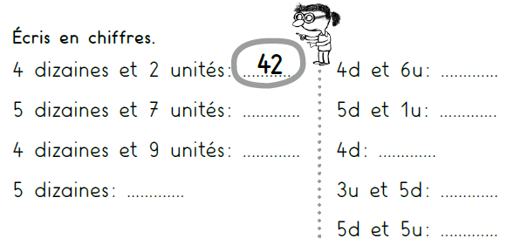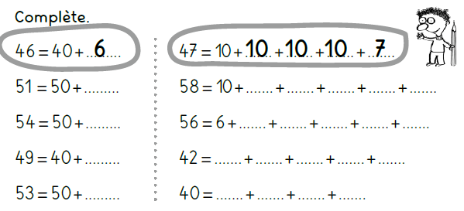

Prends bien garde à l’ordre des unités et des dizaines !

